Sugestão para acrescentar:

Passo a passo para emissão do seu certificado com a Fecomércio MG:

* No primeiro acesso ao sistema, clique no botão acima:



* Na página redirecionada, acesse o botão  cid:image001.jpg@01D3D574.1358B6A0  para começar o cadastro da sua empresa.
* Escolha o perfil Exportador ou Despachante.
* Preencha as informações e insira, no sistema, o contrato social da empresa digitalizado na área de cadastro.
* As informações serão enviadas para a análise da Fecomércio MG. Se aprovado, o cliente receberá um login e senha para acesso no e-mail cadastrado (será solicitada a troca da senha no primeiro acesso).
* Se reprovado, o cliente receberá um e-mail citando a divergência e orientações (recomendamos verificar também no lixo eletrônico).  Nesse caso, acesse novamente o botão   , insira o CNPJ e clique em seguida em Verificar CNPJ para, então, realizar a correção.

Após receber login e senha e acessar o sistema, os próximos passos serão: cadastrar a mercadoria; a seguir, a Declaração de Origem; e por fim emitir o Certificado de Origem, conforme a tela abaixo.

OBS.: as informações de mercadoria e Declaração de Origem ficarão salvas para futuras emissões de certificados.

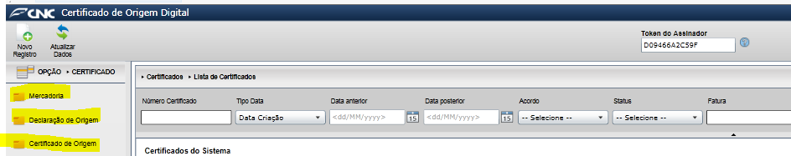

Qualquer dúvida, entre em contato com a nossa equipe pelo e-mail [comex@fecomerciomg.org.br](mailto:comex@fecomerciomg.org.br).